1、是不是所有主成分分析除了可以提取变量主信息，还可以进行解释性强的维度提取?请举例说明。

不是,

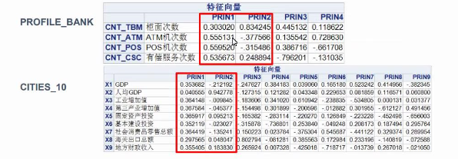

对于第一个例子，主成分是对所有的指标的一个综合测度，作为综合的信用等级指标。第二个主成分有正有负，是一个调和指标。不能说第一、二个主成分分别解释拿个变量，因此不能做到变量分类也不能为每个主成分起名字。

第二个例，第一个主成分在表达经济总量的指标上权重相当，而第二个主成分只在人均GDP上权重很高，因此可以为每个变量去一个名字。

2、主成分分析与因子分析的计算原理（公式）分别是如何的?

主成分析：p=a1x1+a2x2+a3x3+…+aixi

因子分析：x=a1F1+a2F2+a3F3+…+aiFi

3、最常见的利用主成分分析结果提取因子的算法是什么?其提取原理是什么?

利用主成分分析结果提取因子的算法sklearn的主成分分析，通过主成分在每个变量上的权重的绝对值大小，确定每个主成分的代表性

4、主成分分析与因子分析的步骤分别是什么?

**主成分析：**

1. 引入数据
2. 查看相关系数矩阵，判定做变量降维的必要性（非必须）
3. 对原始数据进行中心标准化
4. 使用sklearn的主成分分析，用于判断保留主成分的数量

**因子分析：**

1. 变量之间的相关系数：作主成分分析，得到保留的因子数量
2. 进行因子分析，将参与分析的连续变量放入对应的角色中
3. 通过最大方差法进行因子旋转，提取到解析性很强的指标
4. 获取因子得分